Screenshots

# Start/Aufruf der Applikation mit möglichen Einstellungen/Parameter

Das Programm kann in der Konsole durch das Aufrufen der .exe searchDub.exe ausgeführt werden.

Dabei können folgende Parameter mitgegeben werden:

-r [n] aktiviert das rekursive Durchsuchen der Ordner mit n kann eine maximale Tiefe eingestellt werden.

-f filter wendet einen oder mehrere Filter auf die Dateinamen an zb.: *.zip oder *.zip;*.rar

-t n legt die maximale Anzahl an Threads fest

-h Ausgabe der Hilfe

-p Ausgabe der Prozessierungszeit

-v erweiterte Ausgabe

-w wartet am Ende des Programms auf eine Eingabe zum Beenden

-s path gibt zusätzliche Pfade an die Applikation weiter

Hier einige Beispiele:

searchDub.exe -w -r -p -s C:\Users\Luki\Downloads

searchDub.exe -w -r -p -s C:\Users\Luki\Downloads -s C:\Users\Luki\Documents

searchDub.exe -w -r 2 –p –t 5 –f *.zip;*.rar -s C:\Users\Luki\Downloads

searchDub.exe -w -r 2 –p –t 5 –f *.zip –f *.rar -s \\127.0.0.1\c$\Users\Luki\

Zu beachten ist, dass bei Leerzeichen im Pfad, dieser unter Anführungsstriche zu setzten ist z.B.:

searchDub.exe -w -r 2 –p –t 5 –f *.zip –f *.rar -s “C:\Users\Luki\Documents\FH\Parallel Computing“

# Darstellung der Bildschirmausgabe nach einem Scan über c:\Users

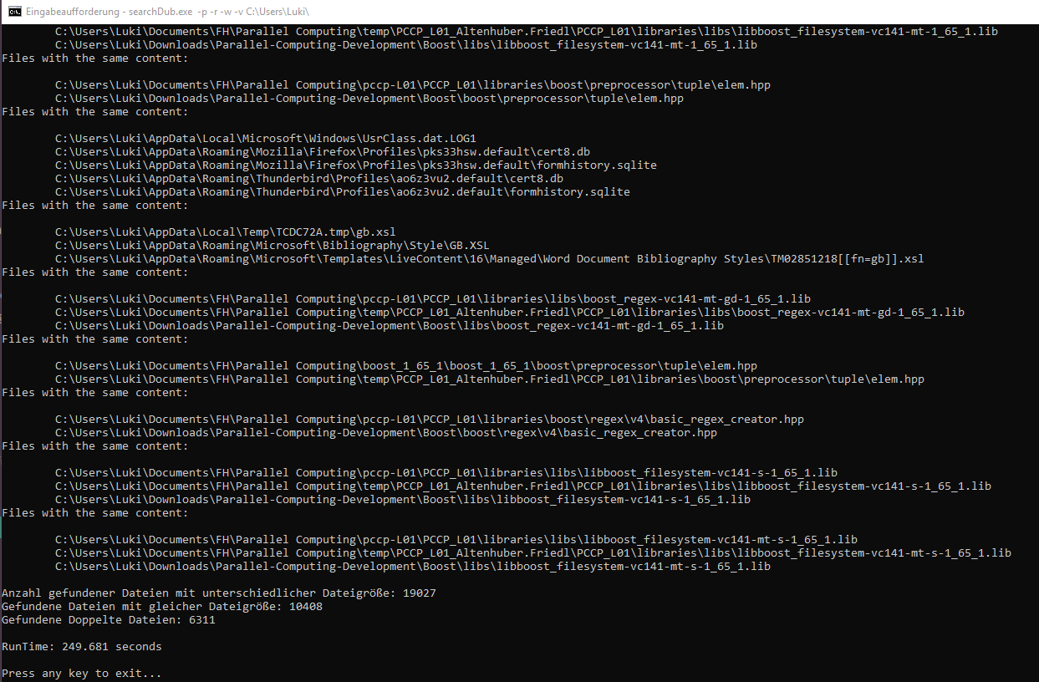Aufruf mit: searchDub.exe -p -r -w -v \\127.0.0.1\c$\Users\Luki\